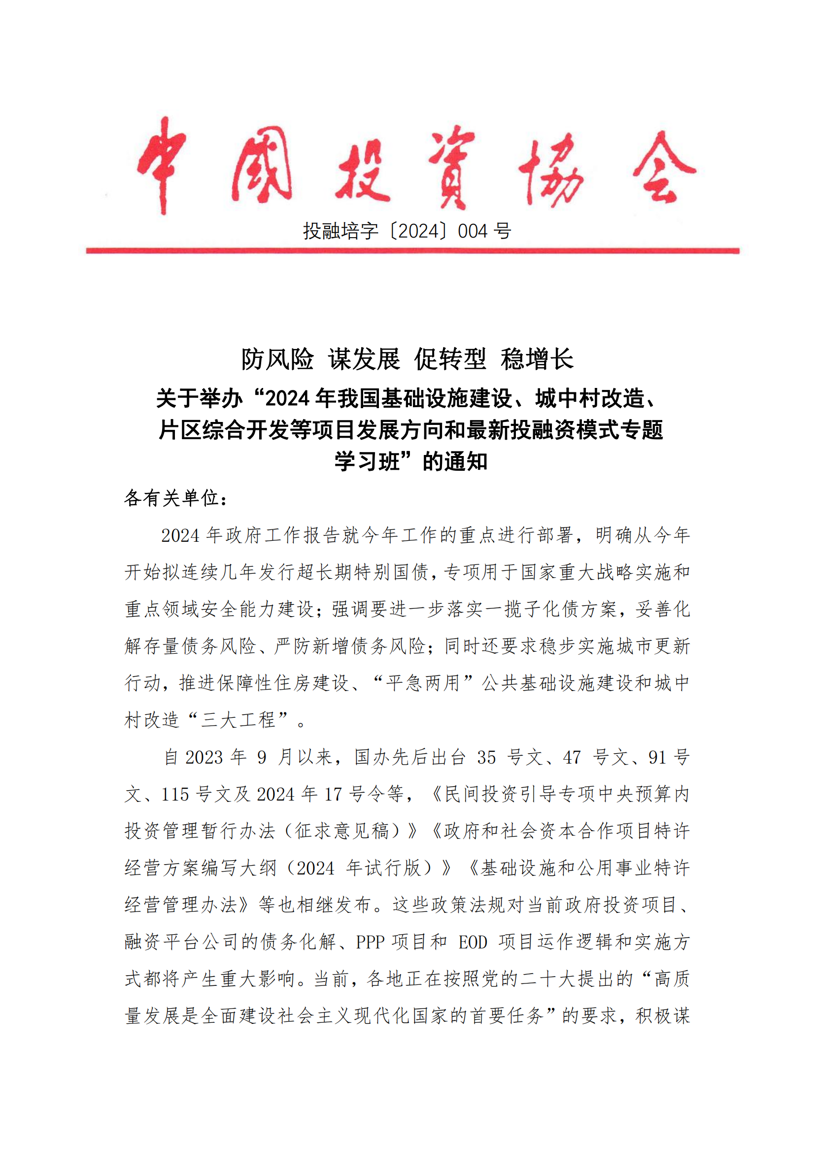
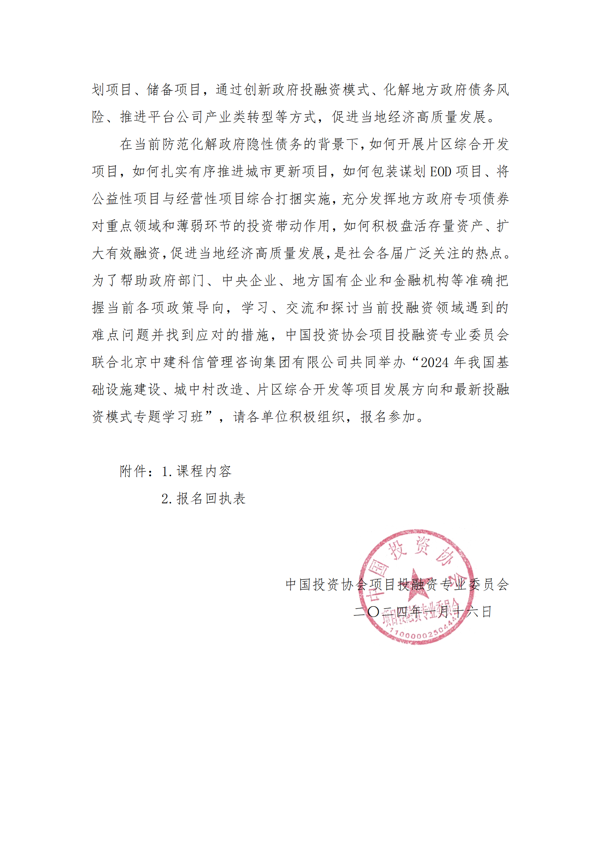
附件1：
- 培训收益
（一）准确把握当前最新基础设施投融资政策导向；
（二）PPP 新机制和特许经营操作实务及案例；
（三）学习EOD模式最新政策和操作实施；
（四）学习探讨片区综合开发中前期土地收储及后期支付来源；
（五）学习城市更新等投融资模式的操作难点和实务案例；
（六）学习地方政府专项债券操作实务和申报；
（七）学习政府和城投公司盘活存量资产模式及案例；
（八）学习超长期特别国债有关政策、投资范围、项目申报有关实务。
二、培训内容
（一）准确把握当前最新基础设施投融资政策导向
1.35号文有关城投公司分类解析及融资导向；
2.已经完成产业转型国企新借融资及案例；
3.47号文及14号文有关严控重点地区债务核心要义解析；
4.严控新建(含改扩建和购置)政府投资项目领域分析；
5.续建、缓建、停建政府投资项目条件解析及案例；
6.重点区域基础设施项目的实施；
7.《关于政府和社会资本合作（PPP）存量项目分类处理的意见》（国办函〔2023〕91号）解读；
8.《关于规范实施政府和社会资本合作（PPP）新机制的指导意见》的通知(国办函〔2023〕115号)解读；
9.《基础设施和公用事业特许经营管理办法》（2024 年第 17 号令）主要条款解析。
（二）超长期特别国债项目储备谋划与申报
1.超长期特别国债概念、申报范围；
2.国家重大战略实施和重点领域安全能力建设的范围和领域；
3.超长期特别国债投资五大领域的对标储备谋划；
4.本次超长期特别国债与前几次国债有何不同；
5.超长期特别国债与中央预算内投资申请区别；
6.超长期特别国债项目储备谋划要求与实务；
7.超长期特别国债申报及审批流程；
8.超长期特别国债审核要点解析。
（三）地方政府专项债券项目谋划实务及案例
1.2024年政府专项债券投资领域的变化；
2.政府专项债券细分领域谋划包装注意问题及案例；
3.城投公司项目参与专项债的主要路径及案例；
4.专项债项目收入优化方法及案例；
5.专项债券资金使用方式（直投、用作资本金、债务性资金）；
6.银行贷款与政府专项债券投资项目实务及案例；
7.国企项目取得地方政府专项债券方式及资金会计处理方式；
8.政府专项债券前期材料准备及申报流程。
（四）35 号文下融资平台公司债务化解及融资导向
1.35号文下借新还旧及新增融资条件及案例；
2.名单内融资平台公司的“紧箍咒”与福利”；
3.非名单内参照融资平台管理的融资政策及案例；
4.城投公司产业转型要求及335标准实现；
5.如何理解“借新还旧”的“旧”及案例；
6.对重点省份融资平台公司化债政策及案例；
7.债券发行额度内“统借统还”创新实施及案例；
8.以银团贷款等方式置换到期的非标债务及案例。
（五）47 号文下政府投资项目分类管理
1.47 号文核心要义解析；
2.如何理解地方债务风险降低至中低水平前严控新建政府投资项目；
3.如何理解高债务地区政府投资项目提级报送审核；
4.高债务地区控制新建政府投资项目的领域；
5.清理规范在建政府投资项目范围和标准；
6.高债务地区哪些政府投资项目可以实施，哪些受到限制；
7.公益性项目如何以企业投资项目实施解析及案例。
（六）14 号文下统筹做好地方债务风险防范化解工作
1.12个重点省份的相关化债政策梳理；
2.其他省份辖区债务负担重、化解难度大的地区债务解析；
3.选报地级市参考重点省份化解政策的条件要求；
4.选报地级市政府投资项目如何开展实施；
5.选报地级市融资平台借新还旧及新增融资；
6.选报地级市“三大工程”项目实施方式。
（七）PPP 新机制和特许经营操作实务及案例
1.115 号文下 PPP主要条款解析及实务操作；
2.如何理解聚焦使用者付费项目；
3.如何理解全部采取特许经营模式；
4.如何理解优先选择民营企业参与PPP项目及案例；
5.怎样理解新机制PPP项目回报机制及补贴机制；
6.新机制PPP项目实施把握的要点及案例；
7.存量PPP项目的分类处理及案例；
8.通过“打捆”形式实施特许经营应注意问题；
9.特许经营方案的编写的要点；
10.国有企业参与特许经营项目方式及案例。
（八）由八起违规隐性债务案例分析合规操作及案例
1.如何避免地方国有企业代政府向银行融资分析及案例；
2.政府部门从属地国企借款是否属于违规分析；
3.如何避免借新还旧造成化债不实的案例；
4.如何避免用预期土地出让收入偿还融资及案例；
5. 施工类央企参与地方基建规避政府隐性债务。
（九）新《导则》下EOD模式新变化操作实务
1.EOD新《导则》主要内容解析及实务；
2.EOD实施范围发生变化、EOD项目中的关联产业变化；
3.EOD模式的主体变化及实施主体确定方式；
4.片区综合开发和矿山修复开发暂不纳入EOD模式分析；
5.EOD项目涉及相关政府收益不得纳入项目收入分析及案例；
6．砂石等矿产资源交易收益不得纳入EOD项目收益分析及案例；
7.新规EOD模式与新机制PPP能否融合探讨；
8.EOD模式与金融支持及融资途径。
（十）政府基础设施建设难点问题实操及案例
1.经营性项目与公益性项目综合打捆实施及案例；
2.城中村改造资金来源与融资路径及案例；
3.土地开发一二级联动合规应用领域及案例；
4.“投资人+EPC”在片区开发中的合规应用；
5.施工类央企参与片区综合开发合规问题及案例；
6.新机制下特许经营模式在片区开发中应用及案例；
7.政府直接授权属地国企模式应用范畴、注意问题及案例；
8.“一二三级联动开发”模式在片区开发用于及实操难点。
三、培训对象
各级政府发展改革、财政、环保、住建、交通运输、水利、农业农村、林草、文旅等部门工作人员；以城投公司为代表的各类融资平台公司相关人员；污水垃圾处理、城乡供水供气供热、仓储物流、新能源、环保及建筑施工等企业有关人员；银行、证券、基金、信托、保险等金融机构专业人员。
四、拟邀师资
张朝元：中国经济体制改革研究会副秘书长、培训中心主任，北京大学、清华大学投融资系列总裁研修班客座教授。
林晓东：中国经济体制改革研究会理事、特聘授课专家，中国投资协会项目投融资专委会特聘专家、大成律师事务所合伙人。
王小文：住建部海绵城市试点考核专家，中国投资咨询有限责任公司战略与管理咨询事业部副总经理（主持工作）、研究中心主任。
温来成：中国人民大学经济学博士，中央财经大学教授，博士生导师，国家社会科学基金评审专家，国家自然科学基金评审专家。
张 鹏：财政部政策实验室宏观经济部主任、经济学博士、中共中央党校干部学习网特约专家。
朱 静：中央财经大学PPP智库专家，中国政信（政务）研究中心专家，中能国和产业投资发展集团合伙人首席专家。
吴亚平：国家发展改革委投资研究所体制政策室原主任、投资研究所研究员，兼任中国社科院大学投资经济系教授、博导，中国社情民调百名经济学家，注册咨询工程师(投资),国家开发银行、中国国际工程咨询公司专家委员会专家。长期从事经济和投资形势分析、投融资政策和政府投融资管理研究，参与投融资政策法规研究起草。
五、培训时间与地点
2024年7月12日—7月15日 贵阳市 （12日全天报到）
2024年7月26日—7月29日 西安市 （26日全天报到）
2024年8月16日—8月19日 重庆市 （16日全天报到）
2024年8月23日—8月26日 昆明市 （23日全天报到）
2024年9月06日—9月09日 成都市 （06日全天报到）
2024年9月20日—9月23日 南宁市 （20日全天报到）
2024年10月18日—10月21日 南京市 （18日全天报到）
2024年10月24日—10月27日 厦门市 （24日全天报到）
六、收费标准
A.3880元/人（含培训、资料、电子课件、场地及培训期间午餐、结业证书），住宿统一安排，费用自理。
B.5880元/人（含培训、资料、电子课件、场地、证书及培训期间午餐），住宿统一安排，费用自理。培训结束后，经考核合格，由中国投资协会颁发《投融资规划师》证书，需提供申报表、二寸白底免冠彩色照片、身份证复印件、学历证书复印件等电子版材料。
C.13880元/人(含培训、中国投资协会的会员证书铜牌【副会长单位价格另议】、资料、电子课件、场地及培训期间午餐、结业证书)
以上内容线上培训费用：25000元一个学习账号，单位投屏播放，统一观看，支持在线问答。本课程也可以采取定制内容学习、请专家到政府、企业内部培训，40000元/天（含课酬、专家与助教交通费、资料费等），场地由培训单位提供。

附件2：
“2024年我国基础设施建设、城中村改造、
片区综合开发等项目发展方向和最新投融资模式专题
学习班”报名回执表
单位名称 |  |  |  | 邮 编

单位地址
联 系 人 |  |  | 职 务
手 机 |  |  | 办公电话
传 真 |  |  | 电子信箱
参训人员 | 性别 | 职 务 | 电 话 | 手 机 | 邮 箱
参训时间 |  |  | 参训地点
住宿标准 | 单住□ 合住□ 自理□
证书申报 | 《投融资规划师》□
付款方式 | 银行转账□ 现场交费□ |  |  | 金 额
收款信息 | 开户名称： 北京中建科信管理咨询集团有限公司  开 户 行： 中国工商银行股份有限公司北京半壁店支行  账 号： 0200247009200068235
备 注 | 本课程可根据单位实际需  求，提供内部培训。 |  |  | 参加单位（盖章）  2024年 月 日

报名负责人：聂红军 主任18211071700（微信）
电 话：13141289128 邮 箱：zqgphwz@126.com
qq咨询：3177524020 网 址：http://www.zqgpchina.cn

